Лабораторная работа №4

Научное программирование

Бирюкова Анастасия

Содержание

# 1 Цель работы

Изучить встроенные в Octave алгоритмы, необходимые для решения систем линейных уравнений.

# 2 Теоретическое введение

**Метод Гаусса**

Запишем исходную систему

в матричном виде: $Ax=b$. Матрица A называется основной матрицей системы, b — столбцом свободных членов. Алгоритм решения СЛАУ методом Гаусса подразделяется на два этапа:

* на первом этапе осуществляется так называемый прямой ход, когда путём элементарных преобразований над строками систему приводят к ступенчатой или треугольной форме, либо устанавливают, что система несовместна;
* на втором этапе осуществляется так называемый обратный ход, суть которого заключается в том, чтобы выразить все получившиеся базисные переменные через небазисные и построить фундаментальную систему решений, либо, если все переменные являются базисными, то выразить в численном виде единственное решение системы линейных уравнений.

Для приведения матрицы к треугольному виду для системы уравнений $Ax=b$ используют расширенную матрицу.

**LU-разложение**

LU-разложение — это вид факторизации матриц для метода Гаусса. Цель состоит в том, чтобы записать матрицу A в виде $A=LU$, где L — нижняя треугольная матрица, а U — верхняя треугольная матрица. Эта факторизованная форма может быть использована для решения уравнения $Ax=b$.

Если известно LU-разложение матрицы A, то исходная система может быть записана как $LUx=b$. Эта система может быть решена в два шага. На первом шаге решается система $Ly=b$. Поскольку L — нижняя треугольная матрица, эта система решается непосредственно прямой подстановкой. На втором шаге решается система $Ux=y$. Поскольку U — верхняя треугольная матрица, эта система решается непосредственно обратной подстановкой.

**LUP-разложение**

Если используются чередования строк, то матрица A умножается на матрицу переста- новок, и разложение принимает форму $PA=LU$.

Более подробно см. в [@Gauss:bash] и [@LU:bash].

# 3 Выполнение лабораторной работы

Для системы линейных уравнений:

$Ax=b→\left[\begin{matrix}1 & 2 & 3 \\ 0 & −2 & −4 \\ 1 & −1 & 0\end{matrix}\right]\left[\begin{matrix}x^{1} \\ x^{2} \\ x^{3}\end{matrix}\right]=\left[\begin{matrix}4 \\ 6 \\ 0\end{matrix}\right]$

построим расширенную матрицу вида

$B=[A|b]=\left[\begin{matrix}1 & 2 & 3 & 4 \\ 0 & −2 & −4 & 6 \\ 1 & −1 & 0 & 0\end{matrix}\right]$.

Рассмотрим ее поэлементно, например, выведем элемент, стоящий на пересечении 2й строки и 3го столбца. Также можем извлечь целый вектор строки или вектор столбца, например, выведем первую строку.

Реализуем явно метод Гаусса. Сначала добавим к третьей строке первую строку, умноженную на −1. Далее добавим к третьей строке вторую строку, умноженную на −1.5. Выведем явно решение системы, а затем воспользуемся встроенной командой. Можем поменять формат вывода значений, чтобы отображалось более пяти десятичных знаков. Затем вернем изначальный формат представления (рис. fig. 1) и (рис. fig. 2).

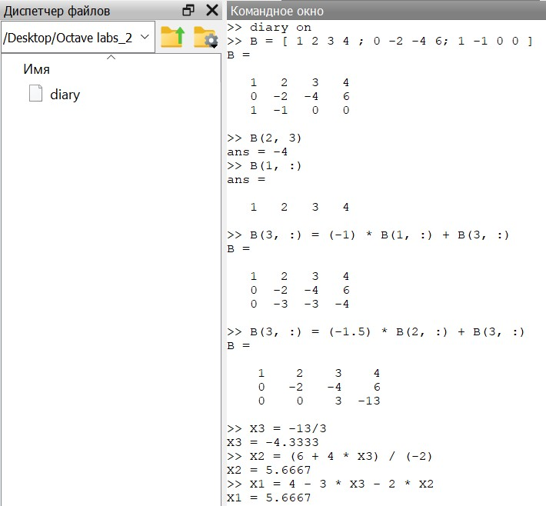

Рис. 1: Метод Гаусса

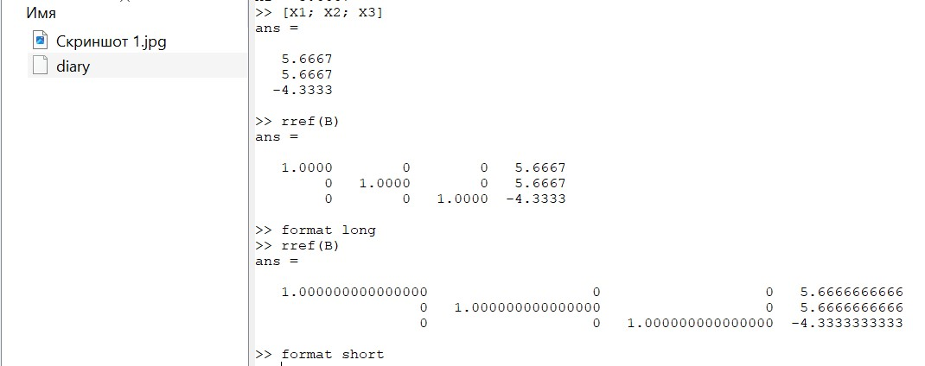

Рис. 2: Метод Гаусса

Встроенная операция для решения линейных систем вида $Ax=b$ в Octave называется левым делением и записывается как $A∖b$. Это концептуально эквивалентно выражению $A^{−1}b$. Выделим из расширенной матрицы B матрицу A и вектор $b$. После чего найдем вектор $x$ (рис. fig. 3).

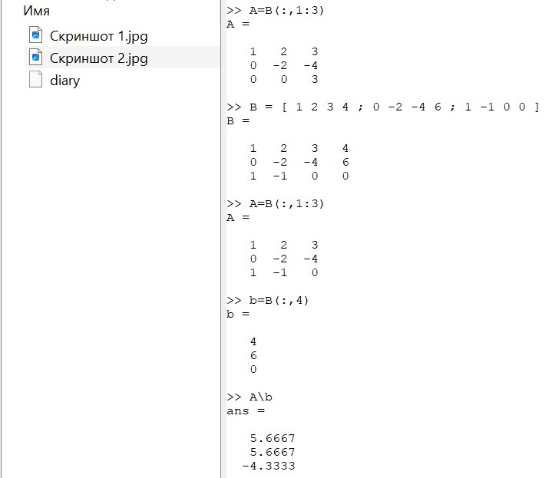

Рис. 3: Левое деление

Пусть дана матрица:

$A=\left[\begin{matrix}1 & 2 & 3 \\ 0 & −2 & −4 \\ 1 & −1 & 0\end{matrix}\right]$

С помощью Octave распишем её LU-разложение и найдем вектор $x$ (рис. fig. 4).

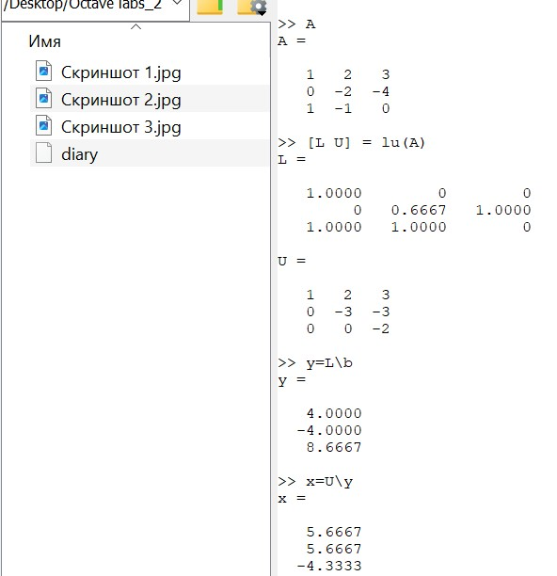

Рис. 4: LU-разложение

Для этой же матрицы A распишем LUP-разложение (рис. fig. 5).

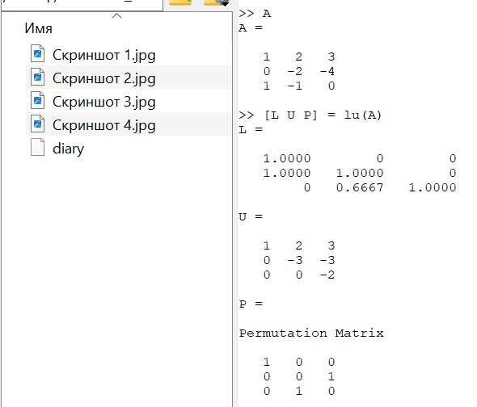

Рис. 5: LUP-разложение

# 4 Вывод

В ходе выполнения данной лабораторной работы я изучил встроенные в Octave алгоритмы, необходимые для решения систем линейных уравнений.